Prilog 1. - Grafički prikaz mikrolokacija iz Plana upravljanja pomorskim dobrom na području Grada Stari Grad za 2022. godinu

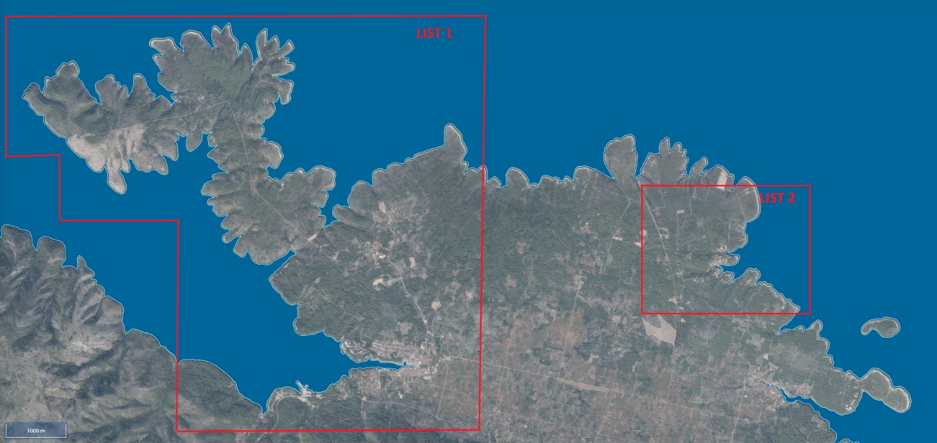

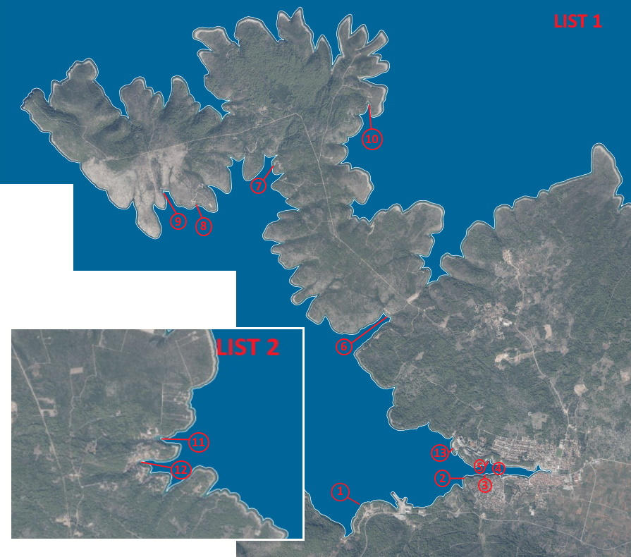

MIKROLOKACIJA 1.

Stari Grad - Uvala Maslinski Rat, k.č.zem. 2451/1, k.o. Stari Grad

DJELATNOST UGOSTITELJSTVA I TRGOVINE

„k/p/mo“ - Kiosk, prikolice montažni objekti do 12 m², sunčalište - KOLIČINA 6

DJELATNOSTI KOMERCIJALNO-REKREACIJSKOG SADRŽAJA

„S „- Suncobrani – KOLIČINA 6

„L“ - Ležaljke – KOLIČINA 12

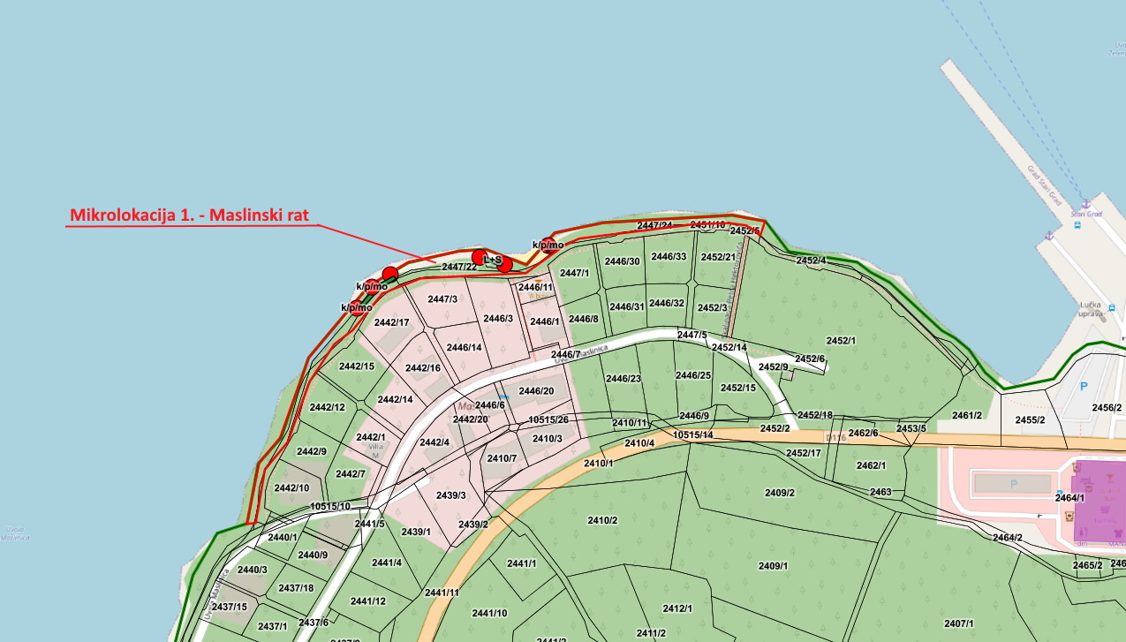

MIKROLOKACIJA 2.

Stari Grad na predjelu Lanterna Fortin i u uvali Duboka – k.č.zem. 2887, k.o. Stari Grad

DJELATNOST UGOSTITELJSTVA I TURIZMA
„k/p/mo“ - Kiosk, prikolice montažni objekti do 12 m² - 12 m² – KOLIČINA 1
„ter“ - Pripadajuća terasa objekta – 50 m²

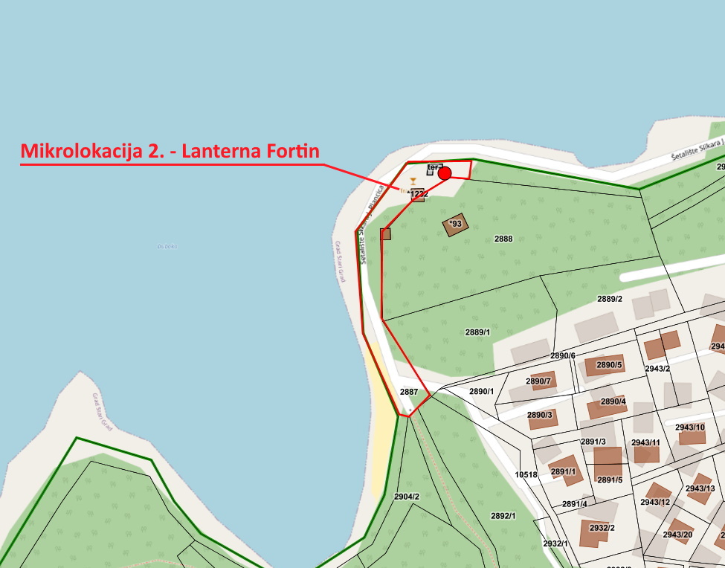

MIKROLOKACIJA 3.

Stari Grad: od Mlina do uvale Mala Duboka 2948/9, 2947/2, 2940/1 k.o. Stari Grad

DJELATNOST IZNAJMLJIVANJA SREDSTAVA
„bmp“ - Brodica na motorni pogon – KOLIČINA 5

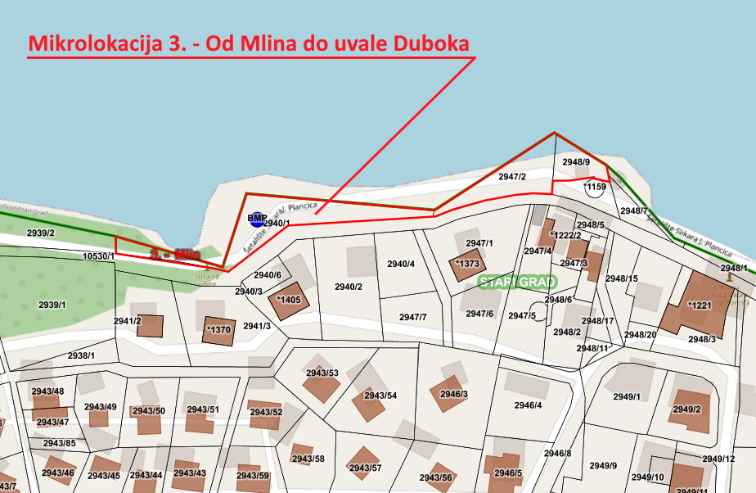

MIKROLOKACIJA 4.

Stari Grad: predio Priko – Bonj zapadno od granice lučkog područja (kod zgrade Jedriličarskog kluba) – dio 10834/1 k.o. Stari Grad

DJELATNOST UGOSTITELJSTVA I TURIZMA
„ap“ -Ambulantna prodaja (škrinja, aparati za sladoled i sl.) – KOLIČINA 1

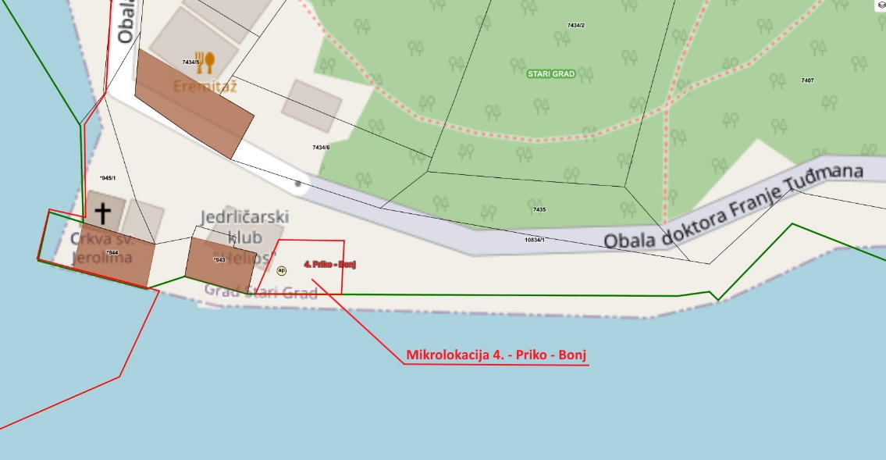

MIKROLOKACIJA 5.

Stari Grad: na gradskom kupalištu Bonj 10860/2, dio 7455, 7436/3, k.o. Stari Grad

DJELATNOST IZNAJMLJIVANJA SREDSTAVA

„d/s/p“ - Daska za jedrenje, sandolina, pedalina i sl. – KOLIČINA 5

DJELATNOSTI KOMERCIJALNO-REKREACIJSKOG SADRŽAJA
„Aquapark“ - Aqua park i drugi morski sadržaji – KOLIČINA 1
„S“ - Suncobrani - KOLIČINA 20
„L“ - Ležaljke – KOLIČINA 20
„K/k/z/š“ - Kulturne, komercijalne, zabavne i športske priredbe (obračunska jedinica po m2/dan) – max do 50 m2

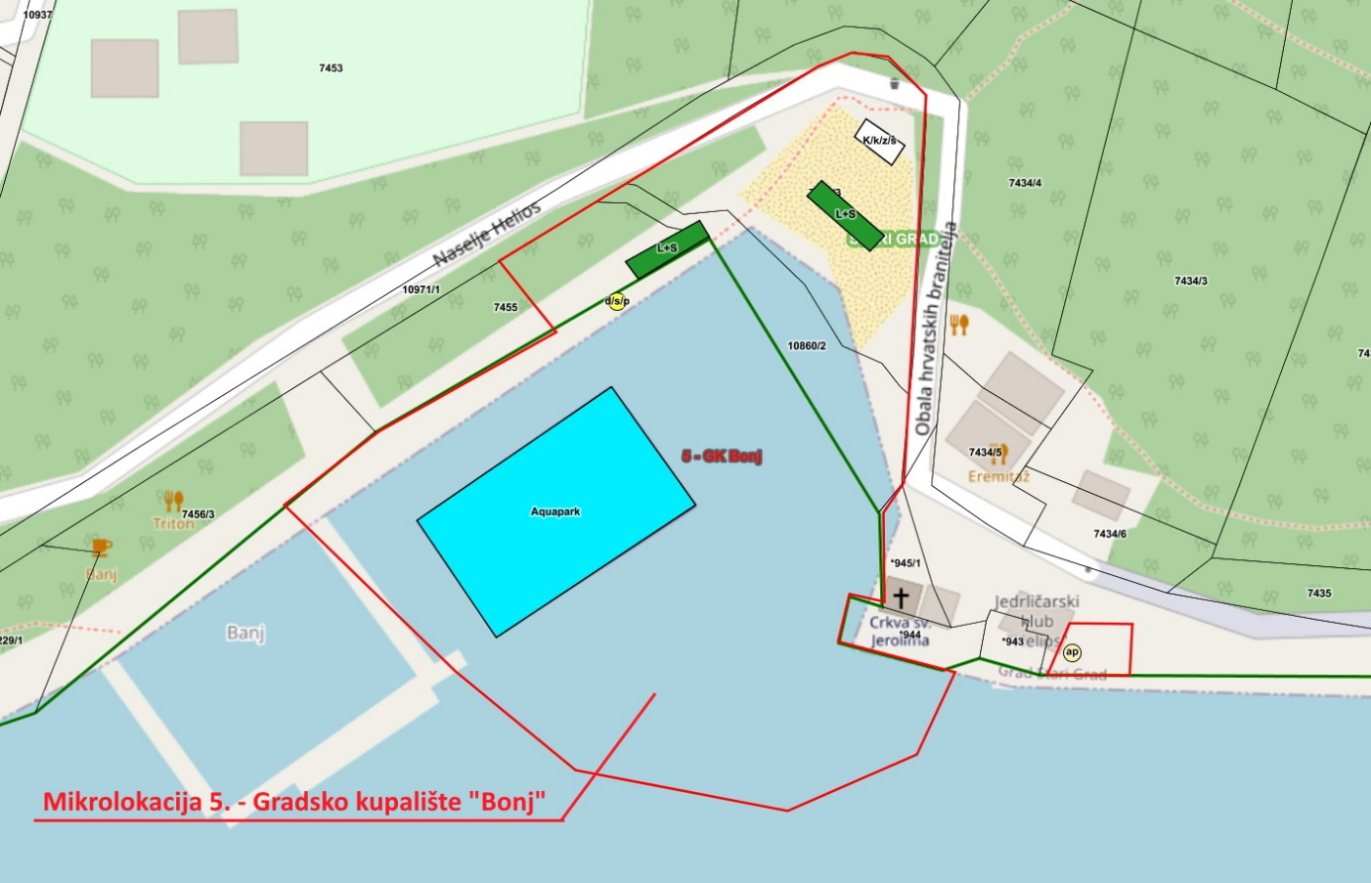

MIKROLOKACIJA 6.

Stari Grad: uvala Zavala dio 10416/816 (10416/609) k.o. Stari Grad

DJELATNOSTI KOMERCIJALNO-REKREACIJSKOG SADRŽAJA
„S“ - Suncobrani - KOLIČINA 20
„L“ - Ležaljke – KOLIČINA 20

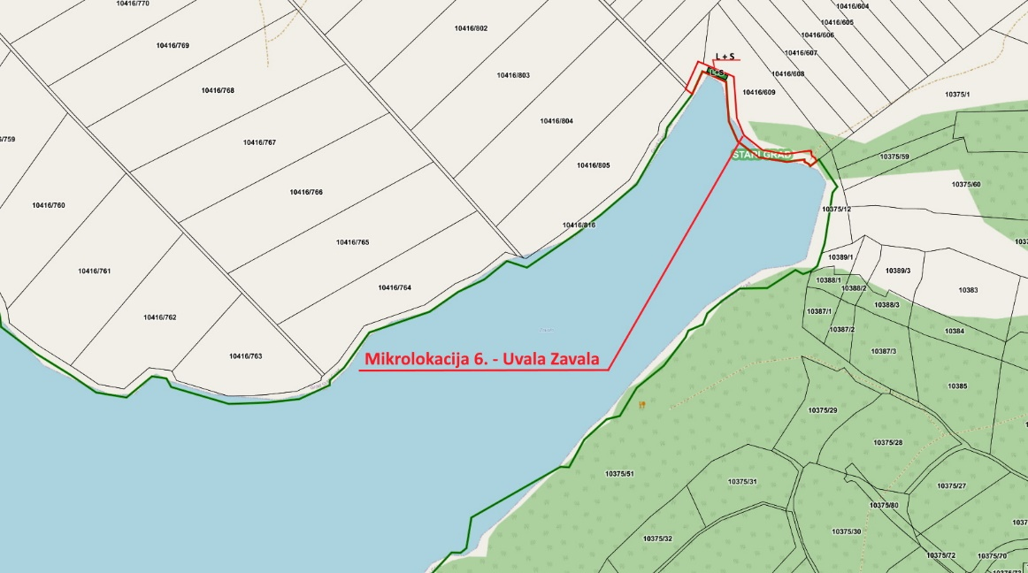

MIKROLOKACIJA 7.

Stari Grad: u uvali Veli dolac dio 10416/816 (ispred k.č.zem. 10416/681), k.o. Stari Grad

DJELATNOST UGOSTITELJSTVA I TRGOVINE

„k/p/mo“ - Kiosk, prikolice montažni objekti do 12 m², sunčalište - KOLIČINA 1

DJELATNOSTI KOMERCIJALNO-REKREACIJSKOG SADRŽAJA

„S“ - Suncobrani – KOLIČINA 10
„L“ - Ležaljke – KOLIČINA 10

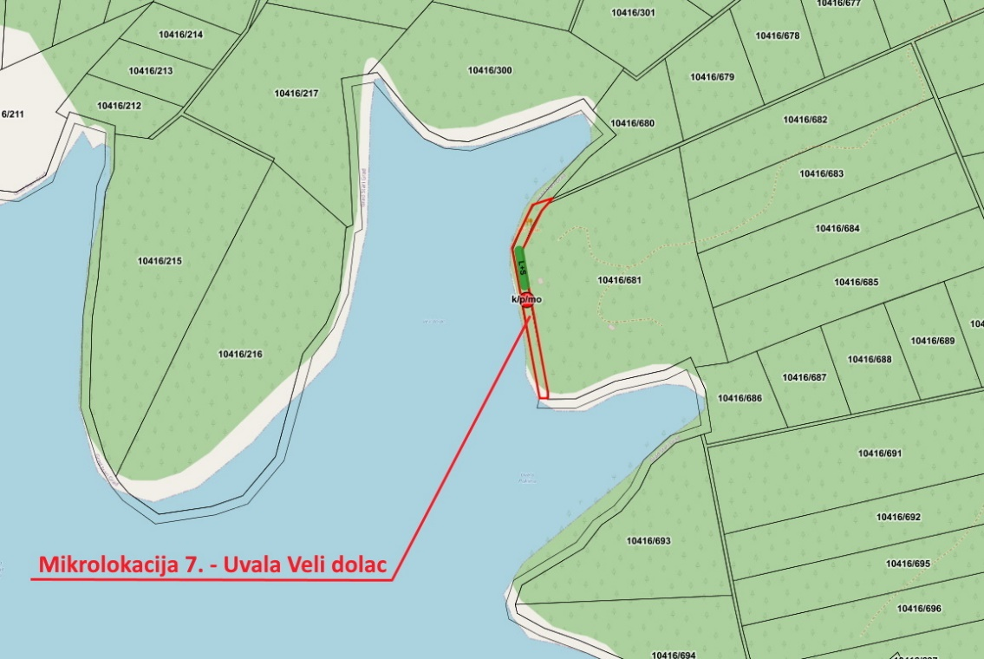

MIKROLOKACIJA 8.

Stari Grad: u uvali Mlaki Rot dio k.č.zem. 10416/816 (ispred k.č.zem. 10416/193, 10416/194) k.o. Stari Grad

DJELATNOSTI KOMERCIJALNO-REKREACIJSKOG SADRŽAJA

„S“ - Suncobrani – KOLIČINA 10
„L“ - Ležaljke – KOLIČINA 10

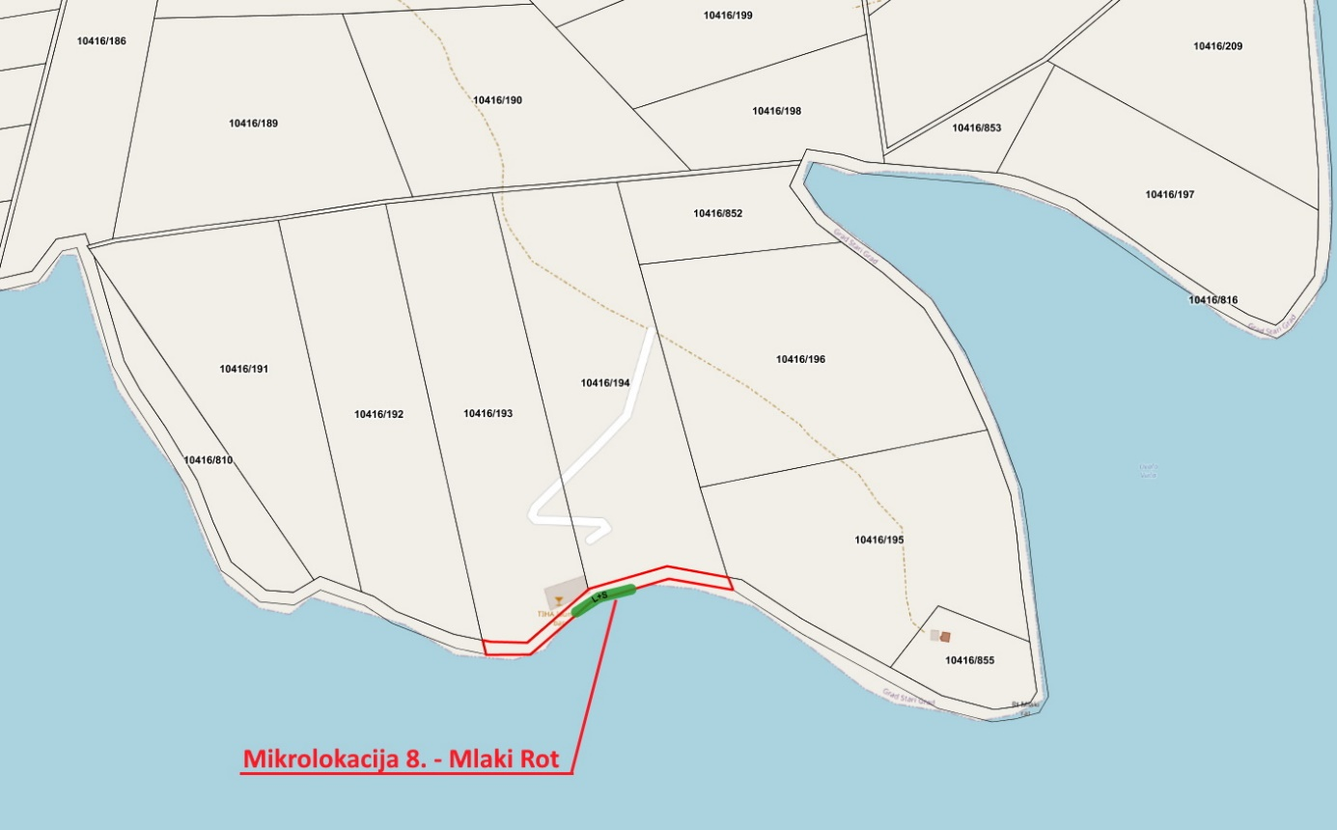

MIKROLOKACIJA 9.

Stari Grad: uvala Stupišče dio k.č.zem. 10416/816 k.o. Stari Grad (ispred k.č.zem.10416/185 k.o. Stari Grad)

DJELATNOST UGOSTITELJSTVA I TURIZMA

„k/p/mo“Kiosk, prikolice montažni objekti do 12 m² - 12 m² – KOLIČINA 1

Pripadajuća terasa objekta – 50 m²

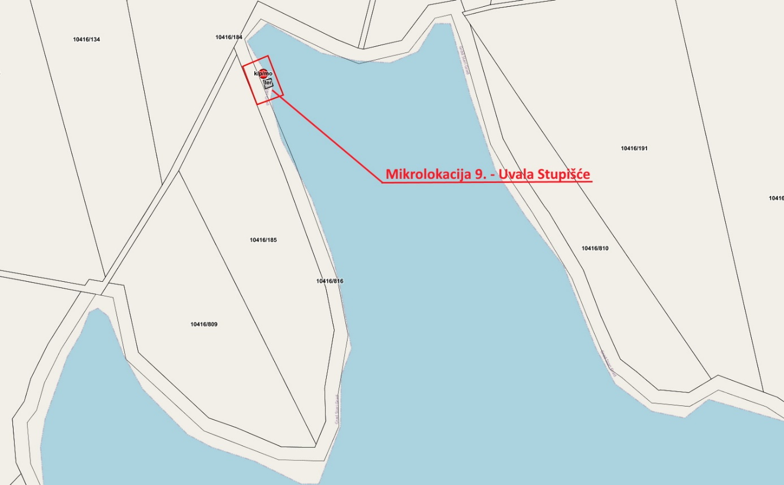

MIKROLOKACIJA 10.

Stari Grad: Uvala Priluka dio k.č.zem 10416/816 k.o. Stari Grad (ispred k.č.zem. 10416/806) k.o. Stari Grad

DJELATNOSTI KOMERCIJALNO-REKREACIJSKOG SADRŽAJA

„S“ - Suncobrani – KOLIČINA 10
„L“ - Ležaljke – KOLIČINA 10

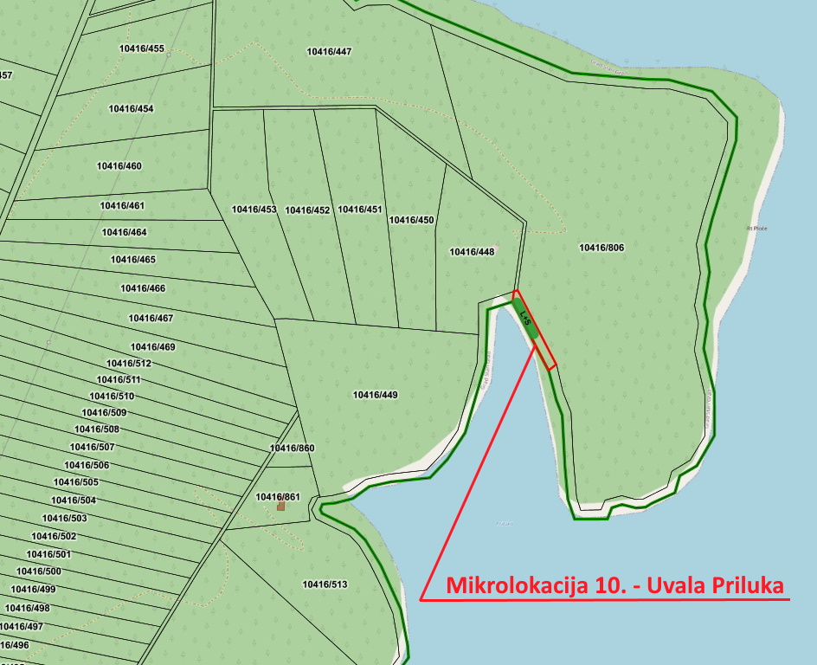

MIKROLOKACIJA 11.

Uvala Mudri dolac – dio 582/1 k.o. Vrbanj

DJELATNOST UGOSTITELJSTVA I TURIZMA
„Štand“ - Štand (rukotvorine, igračke, suveniri i sl) – PO ISKAZANOM INTERESU NE VIŠE OD 20

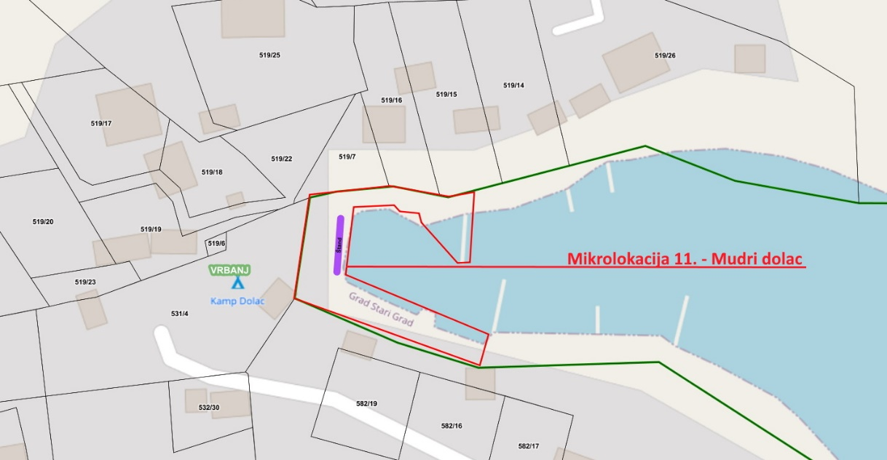

MIKROLOKACIJA 12.

Uvala Basina – dio 582/1 k.o. Vrbanj

DJELATNOST IZNAJMLJIVANJA SREDSTAVA

„bmp“ - Brodica na motorni pogon – KOLIČINA 5
„d/s/p“ - Daska za jedrenje, sandolina, pedalina i sl. – KOLIČINA 5

DJELATNOST UGOSTITELJSTVA I TURIZMA
„Štand“ - Štand (rukotvorine, igračke, suveniri i sl) – PO ISKAZANOM INTERESU NE VIŠE OD 20

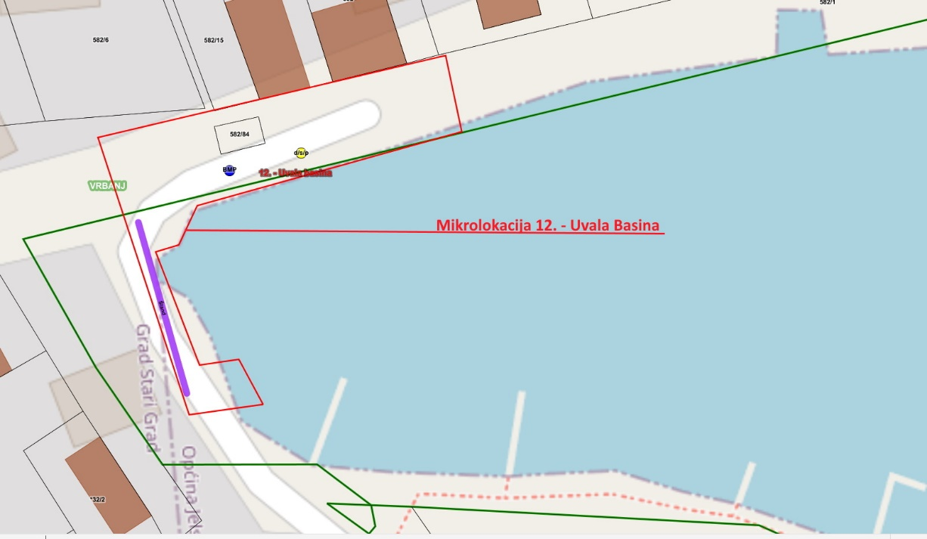

MIKROLOKACIJA 13

Stari Grad; hotel Arkada dio k.č.zem. Stari Grad 10988 k.o. Stari Grad

DJELATNOSTI KOMERCIJALNO-REKREACIJSKOG SADRŽAJA
„S“ - Suncobrani - KOLIČINA 40
„L“ - Ležaljke – KOLIČINA 80

